Муниципальное автономное учреждение дополнительного образования
Центр дополнительного образования

Методическая разработка

Танцевальный тренинг
«В ритме танца»
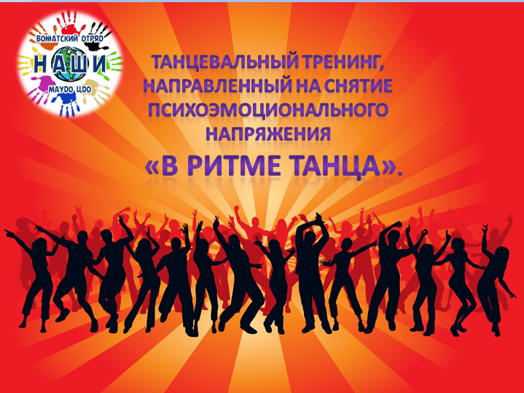

Автор: Тагаева Светлана Бегмуратовна,
педагог дополнительного образования
высшая квалификационная категория

г. Сухой Лог
2020
Введение
Сведения об авторе:
ФИО (полностью) | Тагаева Светлана Бегмуратовна
Место работы | Муниципальное автономное учреждение дополнительного  образования Центр дополнительного образования
Должность | педагог дополнительного образования
E-mail: | svetatagaeva2605@yandex.ru

Аннотация: Танцевальная терапия как метод психокоррекции давно зарекомендовала себя на практике. Она применима для людей всех возрастных категорий, но особенно полезна для школьников. Обучение в школе сопряжено с изменением привычного ритма жизни, установлением чётких норм поведения, правил, что приводит к созданию стрессовой ситуации, решение которой возможно путем использования танцевальных тренингов. Одна из важнейших составляющих, которые имеет данная методология – танцевальная игра. Танец, который основан на естественных импульсах своего тела и рожден из самой глубины души, способен разрушить многие барьеры в голове, а также помочь обрести себя настоящего. В танце без слов и мимики можно показать все чувства: агрессивность и злость, печаль и боль, радость и восторг. Игровые методы, в сочетании с танцем, помогут раскрыться фантазии, будут способствовать формированию навыка свободной импровизации. Данный тренинг будет способствовать раскрытию положительных качества личности, снятию психоэмоциаонального напряжения, преодолению внутренних барьеров, что приведет к развитию личности в целом.
Целью тренинга является: создание условий для развития коммуникативных и творческих способностей участников тренинга, снятия психоэмоциоанального напряжения.
Основные задачи:
- Снять физическое и эмоциональное напряжение, с помощью специальных упражнений и танцевальных движений;
- Содействовать развивать творческие способности участников тренинга, научиться понимать язык своего тела и использовать танцевальные движения для полного выражения своих чувств.
- Способствовать сплочению коллектива.
Планируемый результат:
- улучшилось эмоциональное состояние и настроение участников тренинга;
- созданы условия для развития физической и творческой активности, снятию эмоционального напряжения;
- созданы условия способствующие развитию умения действовать в коллективе;

Целевая аудитория:
Группа от 15 до 20 человек. Возраст участников неограничен.
Оборудование: ноутбук, колонки, подборка музыкальных записей.
Место проведение: просторная аудитория.

Основная часть.

Упражнения 1. «Разминка»
Время: 3мин.
Цель: Разминка, подготовка тела к работе.
Выполнение: Все участвующие встают в круг, руководитель называет определённую часть туловища, и в произвольном порядке придумывают для неё движения. Так по очереди танцуют кисти рук, затем руки полностью, голова, плечи, живот и ноги или выполняются спонтанные движения свободной формы под разную музыку. Упражнения включают в себя встряхивания, покачивания, хлопки. Разогреваясь и подготавливаясь к занятию, танцевально-двигательной терапии, участник начинает осознавать и снимать мышечные зажимы.
Рефлексия: Обсуждение с участниками проведенного упражнения, полученного опыта, их впечатлений и эмоций. Что было легко, в чём возникали затруднения, что они при этом чувствовали.
Упражнение 2. «Танец-хоровод»
Время: 3 мин.
Цель: повышение групповой сплоченности.
Выполнение: Участники становятся в круг и берутся за руки. Звучит музыка, участники начинают спонтанно двигаться, следуя ритму музыки и своему собственному ритму, принося в общий танец свои индивидуальные движения. Рекомендуется медленная, спокойная музыка.
Рефлексия.

Упражнение 3. «Отражение».
Время: 7 -10 мин.
Цель: сплочение участников тренинга, формирование межличностной эмпатии, партнерского взаимодействия.
Выполнение: Все члены группы делятся на пары. В каждой паре один участник становится ведущим, а другой - ведомым. Встаньте лицом к лицу и смотрите друг другу в глаза. Если вы лидер, начинайте делать какие-нибудь медленные, изящные движения руками, ногами, головой и торсом. Во время движения осознавайте свое тело и чувства. В течение всего упражнения смотрите партнеру в глаза и старайтесь осознавать его. В качестве ведомого отражайте движения своего партнера - как будто вы его зеркальный образ. Например, если партнер вытягивает правую руку, вытягивайте левую. Пусть партнер руководит тем, куда и как вы двигаетесь. Старайтесь ни о чем не думать. Пусть вас "ведет" ваше тело. Примерно через пять минут поменяйтесь ролями.
Рефлексия: По окончании задания поделитесь своими чувствами с партнером.

Упражнение 4. «Танцевальный двигатель».
Время: 30 минут.
Цель: это упражнение дает возможность быть и ведущим, и ведомым в маленькой группе.
Выполнение: Поделите большую группу на более маленькие — по четыре-пять человек. Каждая группа выстраивается в ряд. Участник, стоящий впереди, является ведущим. В качестве ведущего спонтанно и творчески двигайтесь по комнате. Экспериментируйте с различными импровизированными движениями тела. Остальные члены группы должны следовать за вами, сохраняя ряд. По сигналу ведущего тренинга, перейдите в конец своей маленькой группы, чтобы стоящий за вами в ряду участник стал ведущим. Выполняйте упражнение до тех пор, пока каждый участник не получит возможность хотя бы раз стать ведущим группы, внося в нее свой особый стиль, свои движения.
Рефлексия:

Упражнение 5. «Танцевальная импровизация».
Время: на усмотрение ведущего.
Выполнение: Стоя ощутить своё тело как единое целое, «войти в состояние». Отследить области дискомфорта или те, которые не вписались в общее чувство тела. Сосредоточиться на них и дать телу сделать какое-нибудь движение. Любое. Главное, чтобы не вмешивался ум со своими оценками «правильно-неправильно», «красиво или нет». Отдаться ощущениям и двигаться так, как хочет тело. Закончить, когда почувствуете завершенность. Обычно тело само останавливается. Не надо руководить этим процессом.
Рефлексия:

Упражнение 6. «Свободный танец».
Время: 30 минут.
Цель: упражнение позволит каждому участнику по экспериментировать с танцевальными движениями перед аудиторией. Этим упражнением хорошо заканчивать занятия в группах танцевальной терапии.
Подготовка: В течение тренинга руководитель наблюдает за каждым участником, а потом под каждого участника индивидуально выбирает музыку. Для снятия эмоционального напряжения, желательно определить выбор следующего участника, предыдущему.
Выполнение: Группа садится в круг. Один участник выходит в центр круга и танцует. Не заботьтесь о том, чтобы быть «хорошим» танцором. Не соревнуйтесь с другими. Двигайтесь свободно и спонтанно, следуя за своим телом. Продолжайте так до тех пор, пока каждый желающий не использует возможность исполнить свой свободный танец.

Упражнение 7. «Джангл».
Время: 20 минут
Цель: снятие мышечных зажимов, развитие чувства ритма и умения получать удовольствие от танца.
Музыкальное сопровождение: для основной части – барабаны с меняющимся ритмом, быстрые; для релаксации – музыка со звуками моря, воды, прибоя.
Выполнение: Ведущий обращается к участникам: «Уважаемые участники тренинга, хочу вам предложить игру в танце. Выберите каждый себе место в пространстве, желательно, чтобы на расстояние вытянутой руки рядом никого не было (учитываются размеры зала). Поставьте ноги на ширину плеч, очень важно, чтобы вам было удобно стоять. Чуть согните ноги в коленях, отведите ягодицы назад. Подвигайтесь вверх-вниз, как будто вы сидите на надувном шаре. Очень важно, чтобы ноги стояли твердо на полу, и вы не ходили по залу. Можете представить себя мячиком, по которому стучат. Теперь максимально расслабьте тело, отпустите шею, особо обратите внимание на лицо, челюсти, плечи, руки. Потрясите ими. Когда зазвучит музыка, прислушайтесь к своему и телу и почувствуйте движение воздуха в легкие и обратно. Постепенно входите в этот ритм всем телом, увеличивая или уменьшая его, согласно вашим импульсам. Продолжайте двигаться (как бы трястись) до окончания музыки. Музыка может быть быстрее или медленнее, чем вы двигаетесь. Важно выбрать свой ритм и чувствовать свое тело. После остановки – ложитесь на спину, в позу звезды».
Рефлексия:
Завершение тренинга. Подведение итогов, рефлексия.
Подборку музыки, для данного тренинга вы можете найти по QR- код.

